花蓮縣秀林鄉秀林國民小學104學年度第二學期第02週行政會報(教師朝會)
會議地點：會議室 會議日期： 105 年9/5 (9/6)
閱讀指導週 導護：林正雄 副導護：潘俊逸
職稱 | 報 告 內 容
教導  主任 | - 教導處報告：13:30-15:00週三進修：教導處精進教學策略(四甲教室)  - 課程總體計畫系統實務說明  - 班級日誌(教學進度)實務  - 作業批改抽查、巡堂辦法說明  - 教導處報告：08:00-12:00秀林鄉語文競賽  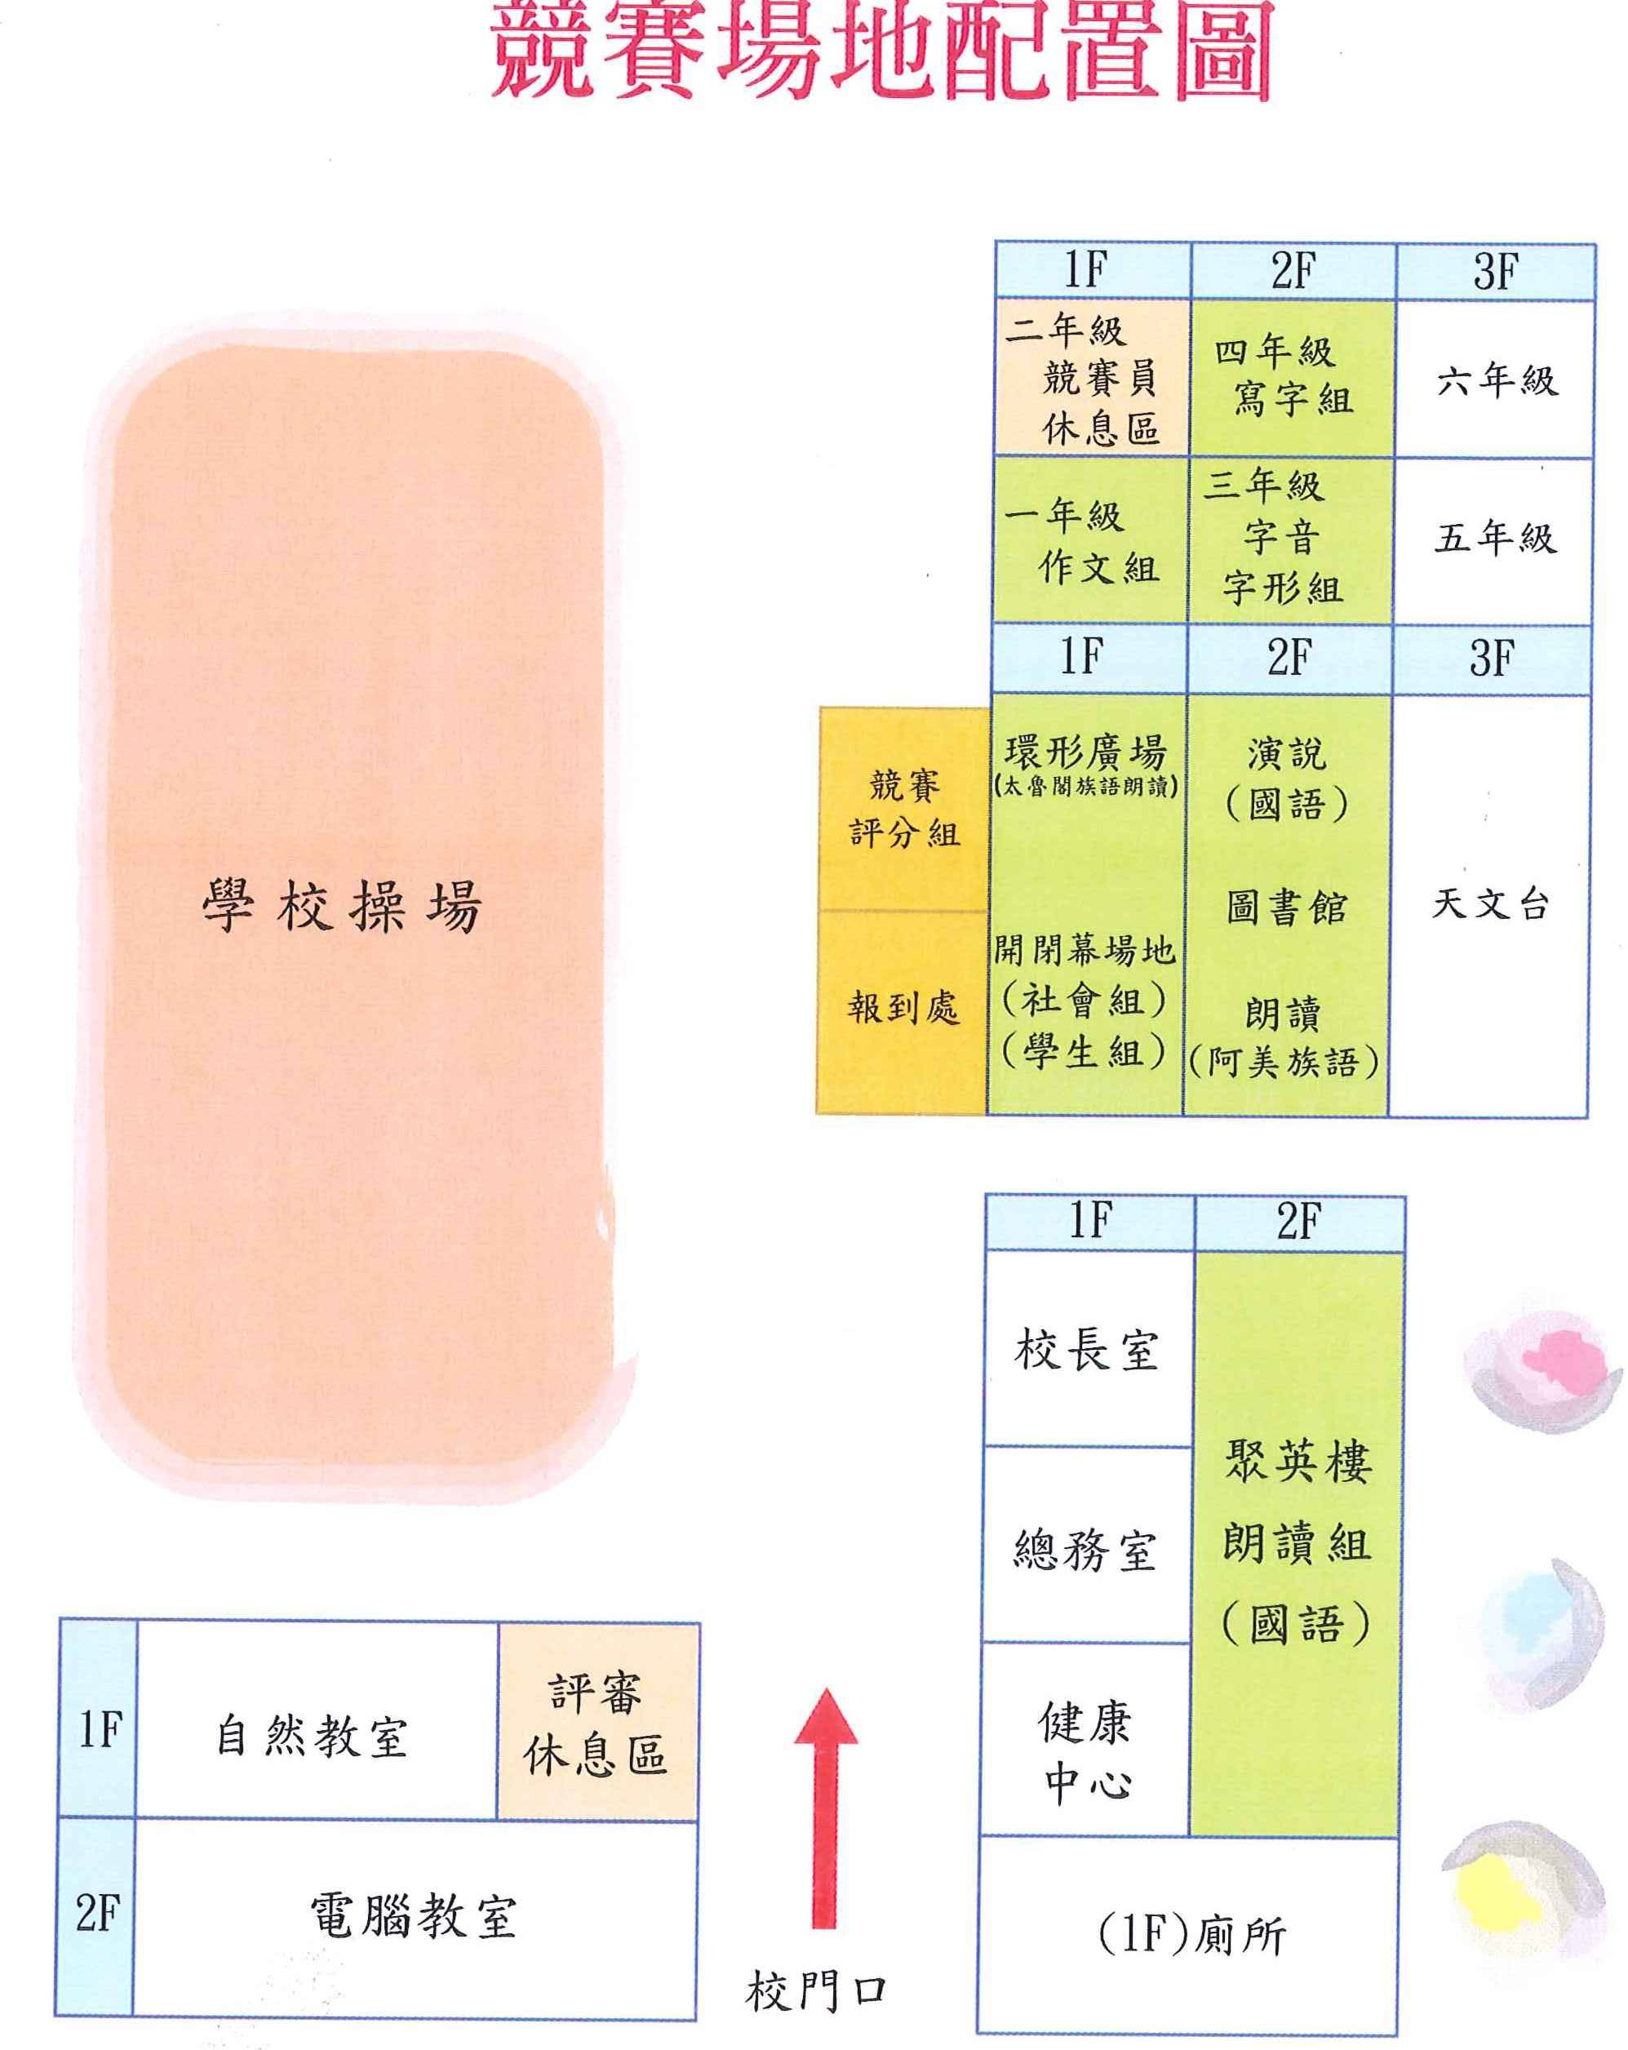  寫字組  無  - 近期教導處重要行事曆：(詳閱本校校網行事曆)  - 9/20-9/22am09:30-12:00中高年級游泳課(含測驗)  - 9/21(三)09:21-09:40全國防災日正式演練  - 9/21(三)下午105秀林鄉教師節慶祝大會暨教育會社員大會
  月/日 | 星期 | 重要行事
  9/5 | 一 | 08:00-08:30第2週師生週會(於星月廣場)  1>(教務)優良暑假作業表揚  2>(學務)優良品格之星_寶可夢之旅  3>(體育)秀林鄉運動會本校代表隊選拔說明
  9/6 | 二 | 08:00-08:30第2週教師朝會  08:30-17:30(教務)補救教學期初說明會_花崗國中電腦教室
  9/7 | 三 | 08:00-12:00秀林鄉語文競賽  13:30-15:00週三進修：教導處精進教學策略(四年級教室)  1>課程總體計畫系統實務  2>班級日誌(教學進度)實務  3>作業批改抽查、巡堂辦法說明
  9/8 | 四 | 08:00-08:30(校長)MgayBari太魯閣族文化系列活動第三次籌備會  (總務)校園安全檢核校舍、遊樂器場…等安檢
  9/9 | 五 | 13:25-14:05(學務)友善校園學生事務與輔導工作-輔導主任及輔導組長傳承研討會_宜昌國小3F階梯教室  (總務)第三季水質檢驗
  9/10 | 六 | 補上9/16週五課  13:30-14:00成立班級家長會(於聚英樓)
總務  主任 | 一、9/24(星期六)105年秀林鄉全民運動大會：  1.秀林國小五六年級全員參加。  2.9/5(星期一)起每天07:10-07:55集訓。  3.9/24(星期六)日請學務組長及役男支援。  （1）7：20到校。  （2）7：30上車、報到。  （3）攜帶健保卡、毛巾、急救箱等。  二、校園危險區域宣導：辦公室及教學大樓後側、圍牆邊、蓄水池、化糞  池、幼兒園後側、蘇拉咖啡園、宿舍、停車場前後、會議室後方等。  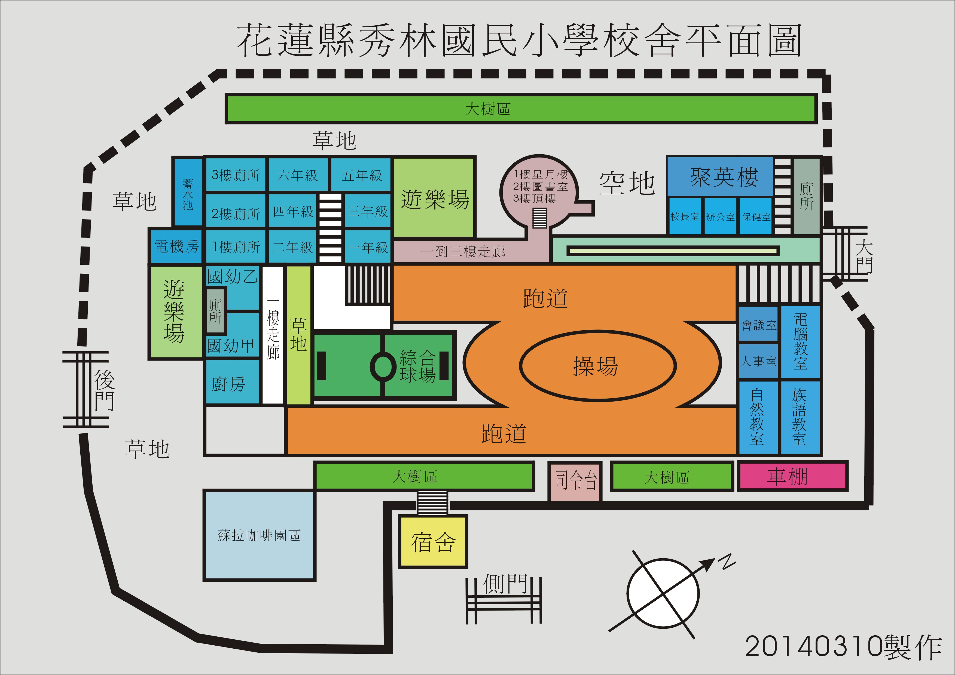  - 校園防災卡班級宣導：每班上傳2-3張相片檔/SCAN111/10509校園防  災卡班級宣導/各班資料夾  五、105年幼兒園改善教學環境  1.資本門工程含U（C型扶手）：待建築師函報相關表件後，速辦驗收。  2.經常門：已完成交完貨及驗收，待撥款核結。  六、四省宣導  1.用電  （1）日平均度數比較  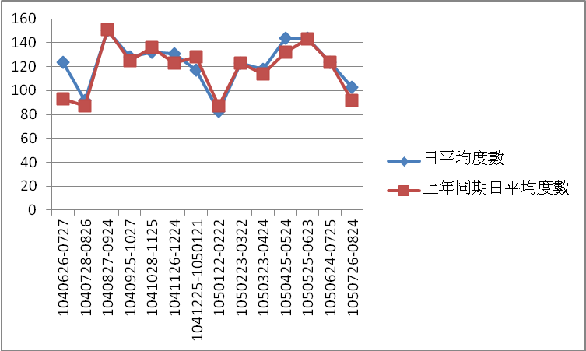  （2）年度用電比較  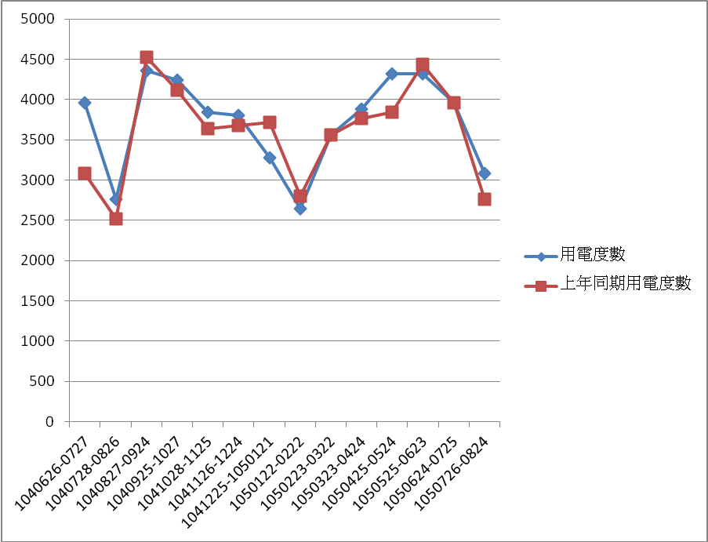  2.用水  （1）日用水度數比較  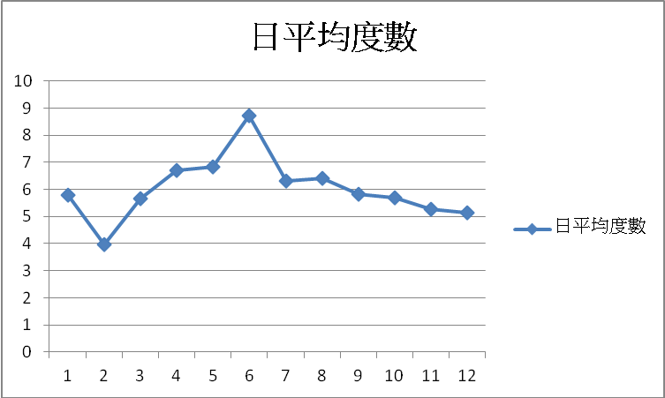  （2）年度用水比較  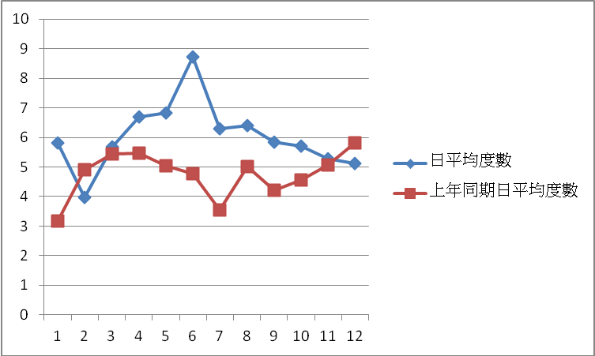  七、為補助105學年度第1學期國民中小學學生無力繳交代收代辦費案。  1.本案補助對象如下：低收入戶、中低收入戶及經導師認定家庭突遭變故等三類學生之家長會費。  2.本案補助標準為學生實際應繳交之費用額度補助新台幣100元整，並以不重複支領  為原則。  3.本校調查截止日：105年9月16日（星期五）下班前。  年甲班導師簽名：
  計費期間 | 日平均度數 | 上年同期日平均度數 | 日平均度數 | 金額 | 上年同期 | 用電日數 | 上年同期用電度數 | 上年同期日平均度數
  1040626-0727 | 123.75 | 93.33 | 123.75 | 19800 | 10308 | 33 | 3080 | 93.33
  1040728-0826 | 92 | 86.9 | 92 | 16421 | 10309 | 29 | 2520 | 86.9
  1040827-0924 | 150.34 | 150.67 | 150.34 | 20105 | 10310 | 30 | 4520 | 150.67
  1040925-1027 | 128.48 | 124.85 | 128.48 | 17352 | 10311 | 33 | 4120 | 124.85
  1041028-1125 | 132.41 | 136 | 132.41 | 15854 | 10312 | 28 | 3640 | 136
  1041126-1224 | 131.03 | 122.67 | 131.03 | 15729 | 10401 | 30 | 3680 | 122.67
  1041225-1050121 | 117.14 | 128.28 | 117.14 | 14302 | 10402 | 29 | 3720 | 128.28
  1050122-0222 | 82.5 | 87.5 | 82.5 | 12976 | 10403 | 32 | 2800 | 87.5
  1050223-0322 | 122.76 | 122.76 | 122.76 | 15130 | 10404 | 29 | 3560 | 122.76
  1050323-0424 | 117.58 | 113.94 | 117.58 | 14908 | 10405 | 33 | 3760 | 113.94
  1050425-0524 | 144 | 132.41 | 144 | 15733 | 10406 | 29 | 3840 | 132.41
  1050525-0623 | 144 | 143.23 | 144 | 17816 | 10407 | 31 | 4440 | 143.23
  1050624-0725 | 123.75 | 123.75 | 123.75 | 17942 | 10408 | 32 | 3960 | 123.75
  1050726-0824 | 102.67 | 92 | 102.67 | 16102 | 10409 | 30 | 2760 | 92
  校名 | 導師姓名 | 學生姓名 | 學生身分
  校名 | 導師姓名 | 學生姓名 | 低收入戶 |  | 中低收入戶 |  | 家庭突遭變故  (導師認定)
  校名 | 導師姓名 | 學生姓名 | 男 | 女 | 男 | 女 | 男 | 女
  秀林國小
  秀林國小
  秀林國小
  秀林國小
  秀林國小
  秀林國小
學務  組長 | 一、請各班導師於期初針對校園危險區域加強宣導，並指導學生不做危險性動作。(危險區域相片放在scan中，請參考);另轉知同仁，假日到校備課，整理教室等，請注意自身安全或結伴同行。  若假日學校有活動，請指導老師先做好學生假日到校自我保護安全教育；假日如有工程，請總務處公告全校知道。  案例：國中女老師假日到校備課 竟慘遭工人持刀性侵  https://today.line.me/TW/article/dc22620fb3a7e3cfc7334cbbbd24f8848ba840687606a2883df1d2a6e19de12e?openExternalBrowser=1  二、請各班今日完成通訊錄並上傳scan。  三、召開臨時校務會議，請參附件。  提案一：本校服裝儀容規定補充說明(符合＜性別平等教育法＞立法精神及＜學校訂定教師輔導與管教學生辦法注意事項＞第21點規定)。  提案二：本校四大願景及十二核心價值訂定並納入品格教育推行計畫施行。
教務組長 | - 參加研習：9月 6日 (週二)08:30 – 17:30補救教學期初說明會  - 9月9日前完成縣免費課輔申請案說明。  - 課後照顧規劃申請案說明。
人事  會計 | - 再次提醒:105學年度第1學期子女教育補助費申請案即日起至9月12日止受理申請，請依時限內檢証並填具申請表擲送人事辦理。相關表件放置在教導處scan111。  - 教師聘約有增列校園霸凌防制準則(本案經105年6月27日104學年期末校務會議決議通過)，請同仁重新填寫聘約乙式二份，於105年9月30日前送人事。  三、106深海總動員超半馬拉松活動，參加人數17名(同仁14名家屬3人)  ，本次是以團體報名，請同仁踴躍參加。
  106深海總動員超半馬拉松活動清冊
  編號 | 姓名 | 衣服尺寸 | 報名項目 | 備註 |  | 編號 | 姓名 | 衣服尺寸 | 報名項目 | 備註
  1 | 黃0聰 | 3XL | 健康組(5公里) | 參加 |  | 15 | 陳0臣 | M | 健康組(5公里)
  2 | 高0益 | 4XL | 健康組(5公里) | 參加 |  | 16 | 李0娟 | L | 健康組(5公里)
  3 | 林0雄 | XL | 健康組(5公里) |  |  | 17 | 高0珍 | 4XL | 健康組(5公里) | 參加
  4 | 許00 | L | 健康組(5公里) | 參加 |  | 18 | 柳00 | S | 健康組(5公里) | 參加
  5 | 潘0逸 | S | 健康組(5公里) |  |  | 19 | 蘇00 | L | 健康組(5公里) | 參加
  6 | 李0君 | M | 健康組(5公里) | 參加 |  | 20 | 吳00 | L | 健康組(5公里) | 參加
  7 | 蔡00 | 2XL | 健康組(5公里) |  |  | 21 | 張0霞 | 3XL | 健康組(5公里) | 參加
  8 | 潘0媚 | 3L | 健康組(5公里) | 參加 |  | 22 | 曾0玉 | 4XL | 健康組(5公里)
  9 | 林0雪 | M | 健康組(5公里) |  |  | 23 | 張0蘭 | 4XL | 健康組(5公里)
  10 | 王00 | M | 健康組(5公里) |  |  | 24 | 黃0翔 | XL | 健康組(5公里) | 參加
  11 | 鄧00 | XL | 健康組(5公里) |  |  | 25 | 方0 | M | 健康組(5公里)
  12 | 楊00 | S | 健康組(5公里) | 參加 |  | 26 | 楊00 | L | 健康組(5公里) | 眷屬
  13 | 陳0如 | S | 健康組(5公里) | 參加 |  | 27 | 袁00 | XL | 健康組(5公里) | 眷屬
  14 | 陳0寒 | L | 健康組(5公里) | 參加 |  | 28 | 王00 | M | 健康組(5公里) | 眷屬
衛生  文書 | 一、為防範開學後腸病毒疫情升高，請學校持續加強衛生教育宣導、疫情通報及防治工作。  二、105年度流感疫苗校園集中接種，流感疫苗接種為自願性質，須經家長同意，預計10月初施打。  三、菸害防制法規範暨教育宣導評鑑考評：校園實地考評期間為105年9至10月採無預警方式進行，請各校務必於學校所有入口處張貼禁菸標示，移除與吸菸有關之器物(如菸灰缸、熄菸筒等)並禁止學校教職員生或其他人違法於校園內吸菸。
獎助學金 | 一、秀林鄉獎助學金班級分配名額表，請於9/9(本週五前)至SCAN繕打學生名冊，並於9/12(下週二)前繳交學生戶籍謄本，學生成績證明煩請教務統一製表。  二、太魯閣國家公園獎助學金已開始申請，請導師協助轉知班上有需求之學童。
  項目 | 一年級 | 二年級 | 三年級 | 四年級 | 五年級 | 六年級
  低收入戶 | 3 | 1 |  |  |  | 1
  單親 | 5 | 4 | 4 | 4 | 4 | 5
  學優 | 3 | 3 | 3 | 3 | 3 | 2
幼兒園 | 一、105學年度特教相關專業團隊服務已於通報網提出申請。  二、105學年度幼童托教補助已於9/3開始受理報名。
附件(學務報告)
花蓮縣秀林國民小學105學年度 品格教育推動實施計畫(草)
第二屆友善校園紅白對抗競賽

- 依據
- 本校教師輔導與管教學生辦法。
- 本校學生獎懲標準。
- 本校願景及核心價值：

本校四大願景 | 自律 | 創意 | 感恩 | 進取
十二品德  核心價值 | 正義 | 禮節 | 惜福 | 有恆
十二品德  核心價值 | 守法 | 合作 | 關懷 | 勇氣
十二品德  核心價值 | 誠信 | 服務 | 感恩 | 欣賞

- 目的
- 以積極鼓勵，代替消極處罰，增進學童責任心和成就感。以期自我鼓勵、自我約束，奠定良好的行為基礎。
- 融入小隊互助合作精神，適應團體間人際互動；並透過競賽活動，鼓勵隊員積極爭取榮譽，
- 競賽活動融入各項議題，讓學生能從活動中學習及體驗。

- 競賽隊伍成立方式
- 以本年度自治幹部群劃分兩隊，各自擔任隊伍核心角色，賦予正確觀念，培養領導能力、挫折容忍度及責任感。
- 其餘中高年級學生，由班級導師依學生態度、各方面能力等，平均兩隊實力。

- 競賽原則
- 視競賽性質及時間，每月一次晨間或課間活動時間實施。
- 兩隊隊員分由隊長主導，自行利用課餘時間集合練習。
- 每次競賽前製作短片或海報公告校網，介紹當月競賽項目及建議練習方式。
- 各類議題之承辦老師，可先與學務組長討論競賽方式，擬訂下月競賽主題。
- 競賽活動所需道具盡量以學校現有器材可提供為原則。

- 競賽方式與獎勵
- 順應「寶可夢」潮流，透過本校3D列印機，印製可拆解式的寶貝球，於小隊隊員確定後，寶貝球上半紅色部分交由紅隊保管，下半白色交由白隊。
- 順應「寶可夢」潮流，透過本校3D列印機，印製各類怪獸。每月進行紅白對抗時，取勝的一方可收服其中一隻怪獸並給予獎勵點數集點。
- 學期末結算雙方戰果，取得怪獸量較多的小隊，可把另一隊的半球奪回組合成完整的寶貝球(等同冠軍獎杯)。
- 獲勝的小隊，每位隊員將頒發榮譽獎章(本校3D列印機列印)，並給予獎勵點數集點。

- 本計畫經校務會議同意後實施，修正時亦同。

